# **I RUTA DE DRÁCULA**

MTC - 18585

14 Días y 13 Noches

Desde $1033USD | + 0 IMP

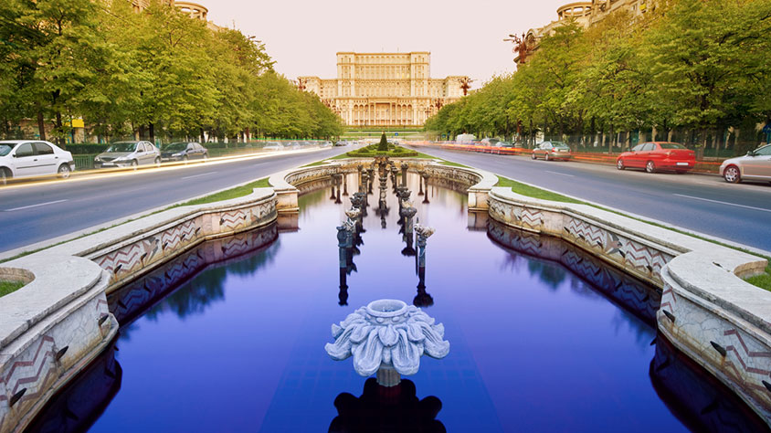

**Solo Terrestre**

|  |
| --- |
|  |

# **I SALIDAS ESPECIFICAS**

|  |  |
| --- | --- |
| Salida | Llegada |

# **I PAISES**

Croacia, Hungría, Rumania, Serbia,

# **I CIUDADES**

Budapest, Zagreb, Belgrado, Sibiu, Bucarest, Timisoara,

# **I ITINERARIO**

**DÍA 01**  
**BUCAREST.**  
Llegada al aeropuerto internacional de Bucarest. Recepción y traslado al hotel. Día libre. **Alojamiento.**  
  
**DÍA 02**  
**BUCAREST.**  
**DESAYUNO.** La encantadora ciudad de Bucarest nació en la Edad Media alrededor de un vibrante mercado de cobre, conocido localmente como “bakr”, que atraía a comerciantes y visitantes varias veces al año a orillas del pintoresco río Dâmbovița. Para el siglo XV, Bucarest ya se había consolidado como una ciudad fortificada de gran importancia en la región.

Durante nuestra emocionante visita panorámica, disfrutaremos de la majestuosidad del Monasterio de los Arcángeles Miguel y Gabriel, una joya arquitectónica construida junto a una histórica posada que le daba vida. También quedaremos maravillados ante la imponente grandeza del Palacio del Parlamento Rumano, reconocido como el edificio parlamentario más grande del mundo. Además, exploraremos el emblemático Arco de Triunfo y otras fascinantes estructuras que reflejan el encanto y la historia única de la capital rumana. **Alojamiento.**  
  
**DÍA 03**  
**BUCAREST – SINAIA – BRASOV.**  
**DESAYUNO,** a la hora acordada nos dirigimos al balneario de Sinaia, donde visitaremos los fabulosos edificios del Castillo de Peleș y daremos un paseo por su romántico parque. Luego seguiremos hacia la ciudad de Brașov. Vista desde arriba, la ciudad parece un enorme anfiteatro romano acomodado sobre las pendientes de la Cordillera de los Cárpatos. Fundada en la Edad Media, la ciudad conserva estructuras e historias muy interesantes, como la famosa Iglesia Negra, que no se quemó durante el gran incendio del siglo XVII, sino que solo cambió de color. Veremos también la Plaza del Ayuntamiento, el Museo Mureșenilor, la Strada Sforii (la calle más estrecha de la ciudad), la Sinagoga de Brașov y la Puerta Șchei. **Alojamiento.**  
  
**DÍA 04**  
**BRASOV**  
**DESAYUNO.** Día libre. **Alojamiento.**

**DÍA 05**  
**BRASOV – SIBIU**  
**DESAYUNO.** A la hora acordada, nos dirigimos a la ciudad medieval fortificada de Sibiu, situada a orillas del río Cibin. Los nombres provienen del antiguo nombre búlgaro Sibin, que significa “alborotado”. La ciudad es famosa por los “ojos” en los techos de sus casas. Durante nuestro recorrido visitaremos la Torre del Consejo, el Museo Nacional Brukenthal, el Puente de las Mentiras, la Plaza Antigua (Großer Ring), la Plaza Grande, la Catedral Luterana de Santa María y la Catedral de la Santísima Trinidad. **Alojamiento.**

**DÍA 06**  
**SIBIU.**  
**DESAYUNO.** Día libre. **Alojamiento.**

**DÍA 07**  
**SIBIU – TIMISOARA**  
**DESAYUNO.** A la hora acordada nos dirigimos a Timișoara, conocida por su arquitectura estilo Secesión. Visitaremos la Catedral Ortodoxa, la Plaza de la Victoria, el Bastión de Teresia, el Museo de Banat y el Museo de Arte de Timișoara. **Alojamiento.**

**DÍA 08**  
**TIMISOARA – BELGRADO**  
**DESAYUNO.** A la hora acordada salida hacia Belgrado, la capital de Serbia. Belgrado significa “Ciudad Blanca” por el color de sus murallas medievales, que visitaremos durante nuestro recorrido peatonal. Pasearemos por la calle peatonal Knez Mihailova, la Universidad de Belgrado, el Teatro Nacional y la Iglesia Catedral Ortodoxa. También visitaremos el Parque Kalemegdan y la fortaleza con vistas a la confluencia de los ríos Sava y Danubio. **Alojamiento.**

**DÍA 09**  
**BELGRADO**  
**DESAYUNO.** Día libre. **Alojamiento.**

**DÍA 10**  
**BELGRADO – ZAGREB**  
**DESAYUNO.** A la hora acordada, traslado a Zagreb, capital y ciudad más grande de Croacia. Situada a orillas del río Sava y al pie de la montaña Medvenica, Zagreb conserva monumentos medievales de sus dos antiguos pueblos. Durante el recorrido veremos la Catedral, la Plaza de San Marcos, la pequeña iglesia de San Marcos con su techo decorado con los símbolos nacionales croatas y el Viejo Ayuntamiento. **Alojamiento.**

**DÍA 11**  
**ZAGREB**  
**DESAYUNO.** Día libre. A la hora acordada, traslado a la ciudad de Belgrado. Tiempo libre. **Alojamiento en Belgrado.**

**DÍA 12**  
**BELGRADO – BUDAPEST**  
**DESAYUNO.** Después del desayuno, traslado a Budapest, capital y ciudad más grande de Hungría. La ciudad une las antiguas ciudades medievales de Buda y Pesta, separadas por el río Danubio, unidas hoy por numerosos puentes. Budapest es una de las ciudades más bellas de Europa, con su casco histórico, castillo y arquitectura barroca. Visitaremos varios puentes, la Colina Gellért, la Torre de los Pescadores y la Catedral de San Matías. **Alojamiento.**

**DÍA 13**  
**BUDAPEST**  
**DESAYUNO.** Día libre. **Alojamiento.**

**DÍA 14**  
**BUDAPEST**  
**DESAYUNO.** A la hora indicada, traslado al aeropuerto de Budapest. **FIN DE NUESTROS SERVICIOS.**  
  
**NOTAS IMPORTANTES:**  
•    Todo programa tiene relacionado un itinerario tentativo, el cual puede variar en cuanto al orden, a fin de brindar un mejor desarrollo del itinerario y servicios turísticos confirmados. sujeto a cambios, ya sea por problemas climáticos u operacionales (siempre incluyendo los mismos servicios).

**Fín de nuestros servicios.**

# **I TARIFAS**

**PRECIOS REFERENCIALES POR PERSONA EN DÓLARES AMERICANOS**  
**Sujetos a cambios sin previo aviso y disponibilidad al momento de la reserva**

|  |  |  |
| --- | --- | --- |
| TARIFAS VIGENTES HASTA 31 DICIEMBRE 2025 | | |
| SENCILLA | DOBLE/ TRIPLE | MENOR |
| 1.686 | 1.033 | 690 |

**NO INCLUYE: 2% de fee bancario**  
  
**NOTA:** Los precios publicados en dólares (USD) son referenciales y el pago deberá realizarse en pesos colombianos (COP) a la tasa de cambio interna que haya sido fijada por **MEGA TRAVEL** o a la tasa de cambio oficial TRM vigente al momento de la compra.

P**OLITICA DE NIÑOS**  
•    El precio de menor se considera entre 2 años cumplidos hasta antes de cumplir 11 años y aplica solo compartiendo habitación con 2 adultos. La habitación lleva una cama supletoria (rollaway bed).  
  
**VISITAS Y EXCURSIONES**  
•    Las visitas o tours sugeridos cuyo valor está descrito en el programa serán ofrecidos por nuestro operador en destino, comprados desde aquí o directamente allá; sin embargo, si el pasajero decide realizar algunas de estas actividades no deberían ser contratadas con un operador diferente, ya que los horarios establecidos en los circuitos pueden variar.  El guía tiene total autonomía de modificar por motivos logísticos, operacionales o climáticos el orden de las visitas programadas, siempre respetando los servicios contratados.  
•    No nos haremos responsables por los servicios contratados en otras empresas.

# **I HOTELES**

|  |  |  |  |  |  |  |  |  |  |  |  |  |  |  |  |  |  |  |  |  |  |
| --- | --- | --- | --- | --- | --- | --- | --- | --- | --- | --- | --- | --- | --- | --- | --- | --- | --- | --- | --- | --- | --- |
| |  |  |  | | --- | --- | --- | | CATEGORIA | CIUDAD | HOTEL | | TURISTA | BUCAREST | HOTELIBISPOLITEHNICA O SIMILAR | | TURISTA | BRASOV | HOTEL CUBIX O SIMILAR | | TURISTA | SIBIU | HOTEL MERCURE O SIMILAR | | TURISTA | BELGRADO | HOTEL ABBA O SIMILAR | | TURISTA | ZAGREB | HOTEL GARDEN HILL O SIMILAR | | TURISTA | BUDAPEST | HOTEL BB CITY O SIMILAR |   Ésta es la relación de los hoteles utilizados más frecuentemente en este circuito. Reflejada tan sólo a efectos indicativos, pudiendo ser el pasajero alojado en establecimientos similares o alternativos en la misma categoría. |

# **I EL VIAJE INCLUYE**

* + Traslado aeropuerto – hotel – aeropuerto.
  + 02 noches de alojamiento en Bucarest, en el hotel seleccionado.
  + 02 noches de alojamiento en Brasov, en el hotel seleccionado.
  + 02 noches de alojamiento en Sibiu.
  + 01 noche de alojamiento en Timisoara, en el hotel seleccionado.
  + 02 noches de alojamiento en Belgrado, en el hotel seleccionado.
  + 02 noches de alojamiento en Zagreb, en el hotel seleccionado.
  + 02 noches de alojamiento en Budapest, en el hotel seleccionado.
  + Desayuno diario.
  + Visitas según itinerario.
  + Guía profesional de habla hispana.
  + Transporte en autocar turístico.
  + 2% de Fee bancario
  + Documentos electrónicos código QR (empresa socialmente responsable con el medio ambiente). -

# **I EL VIAJE NO INCLUYE**

* + Tiquetes aéreos internacionales y/o domésticos.
  + Visitas opcionales o no incluidas dentro del programa.
  + Tasas municipales, hoteleras y propinas para conductores pago en destino de EUR 65 por persona.
  + Propinas para guías, maleteros meseros entre otros.
  + Cargos adicionales e impuestos que deban ser pagados directamente por los clientes en el destino, hoteles y restaurantes entre otros.
  + Bebidas y comidas no mencionadas en el programa.
  + Tarjeta de asistencia médica.
  + Gastos personales y servicios no especificados en este programa.
  + Traslado Salida - hotel – aeropuerto.
  + Suplemento Tarjeta crédito VISA y MÁSTER CARD con un incremento del 3.3% de gestión bancaria. -